Encuesta de Discapacidad, Autonomía personal   
y Situaciones de Dependencia (EDAD)   
Principales resultados. Año 2020

Un total de 4,38 millones de personas (94,9 de cada mil habitantes) afirmaron tener algún tipo de discapacidad

Los problemas de movilidad fueron el tipo de discapacidad más frecuente

Un total de 4,38 millones de personas residentes en hogares afirmaron tener discapacidad o limitación en el año 2020. Por sexo, 1,81 millones eran hombres y 2,57 millones mujeres.

La discapacidad o limitación afectaba a 94,9 personas por cada mil habitantes y en mayor medida a las mujeres (109,2) que a los hombres (80,1).

Por edad, el 75,4% del colectivo con discapacidad o limitación residente en hogares tenía 55 o más años. Tres de cada cinco de estas personas eran mujeres.

Pirámide de población total y población con discapacidad

Porcentajes

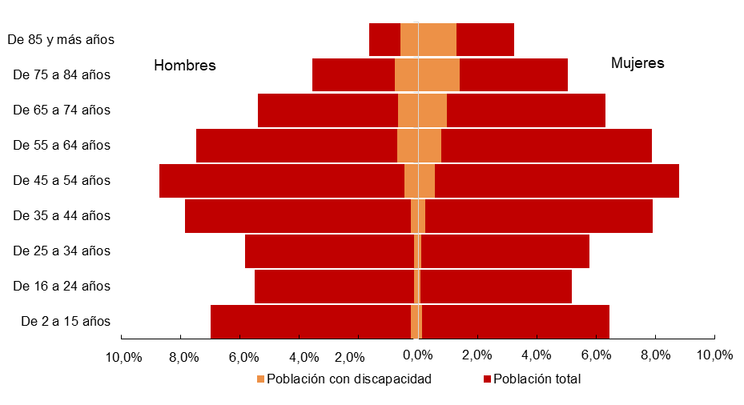

Discapacidad en personas de seis y más años

El estudio de las características de la discapacidad se ha centrado en la población de seis y más años, ya que para los menores el pronóstico de evolución es incierto y solo se analizan las limitaciones adaptadas a su edad en el grupo de dos a cinco años.

El número de personas de seis y más años con alguna discapacidad fue de 4,32 millones en 2020, lo que supone un aumento del 14,0% respecto a la anterior encuesta, realizada en 2008.

Por sexo, manifestaron tener discapacidad 1,77 millones de hombres (un 17,1% más que en la anterior encuesta) y 2,55 millones de mujeres (un 11,9% más).

La tasa de discapacidad se situó en 81,2 por mil entre los hombres y 112,0 por mil entre las mujeres (un 11,8% y un 5,4% más que en 2008, respectivamente).

Personas con discapacidad de seis y más años

Tasas por mil habitantes

Por grupos de edad, las tasas de discapacidad fueron superiores en los hombres hasta los 34 años y en las mujeres a partir de los 35. La diferencia más acusada por sexo se registró a partir de los 70 años.

El único grupo de edad en el que ha aumentado significativamente la tasa de discapacidad respecto al año 2008 fue el de seis a 24 años.

Por el contrario, los mayores descensos en las tasas respecto a la anterior encuesta se han dado entre las personas de 35 a 44 años y de 70 a 74 años.

Personas de seis y más años con discapacidad por grupos de edad. Año 2020

Tasas por mil habitantes y variación porcentual respecto al año 2008



Tipo de discapacidad

Los problemas de movilidad se situaron como el tipo de discapacidad más frecuente entre las personas de seis y más años, con una tasa de 54,0 por mil habitantes. Por sexo, la tasa fue superior entre las mujeres (68,5 frente a 38,9 de los hombres).

Todos los tipos de discapacidad afectaron más a las mujeres que a los hombres. Las mayores diferencias se encontraron en los problemas de movilidad y en las dificultades de realización de tareas domésticas, donde las tasas de prevalencia en mujeres casi duplicaron las de los hombres.

Tipo de discapacidad de personas de seis y más años por sexo

Tasas por mil habitantes

Nota: Una misma persona puede estar en más de una categoría de discapacidad

El 55,7% de las personas con discapacidad presentaron dificultades importantes de movilidad, el 46,5% tenía problemas relacionados con la vida doméstica y el 31,6% con el cuidado personal.

Estos porcentajes ascendieron al 65,1%, 64,5% y 48,5%, respectivamente, entre las personas con discapacidad de 80 y más años.

Tipo de discapacidad de personas de seis y más años por grupo de edad

Porcentajes

Nota: Una misma persona puede estar en más de una categoría de discapacidad

Un total de 2,4 millones de personas indicaron tener el máximo grado de severidad en algún tipo de discapacidad cuando no reciben ayudas (1,5 millones de mujeres y 0,9 millones de hombres). Las dificultades en la realización de las tareas domésticas (63,1%), los problemas de movilidad (62,7%) y el autocuidado (61,9%) presentaron mayor severidad.

El número de personas que recibían algún tipo de ayuda técnica, personal o ambas se situó en 3,3 millones. Las mujeres accedieron proporcionalmente a más ayudas: el 78,2% frente al 71,8% de los hombres.

Por tipo de discapacidad, las personas con dificultades para el autocuidado y para realizar las tareas de la vida doméstica fueron las que más ayuda recibieron (nueve de cada 10), seguidas de las personas con dificultades de aprendizaje (ocho de cada 10).

Ayudas por tipo de discapacidad

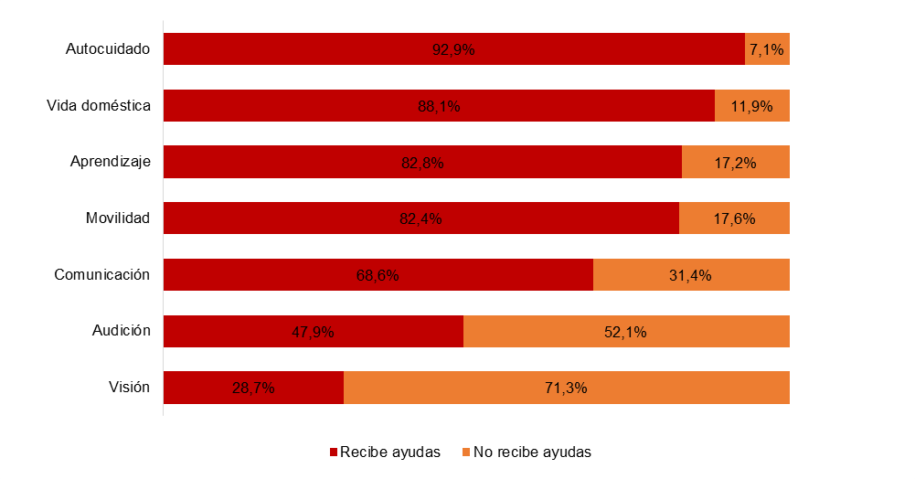Porcentajes

Por su parte, 1,3 millones de personas tienen el máximo grado de severidad cuando reciben ayudas. De ellas, 851,2 mil eran mujeres y 458,0 mil hombres.

Educación y discapacidad en el grupo de edad de seis a 15 años

El número de personas entre seis y 15 años con algún tipo de discapacidad se situó en 106,3 mil en el año 2020. De esta cifra 70,3 mil eran niños y 36,0 mil niñas.

La discapacidad relacionada con las dificultades de aprendizaje, aplicación del conocimiento y desarrollo de tareas fue la más frecuente en este grupo de edad (55,9% del total), seguida de los problemas de comunicación (49,8%).

Tipos de discapacidad de las personas entre seis y 15 años por sexo

Porcentajes

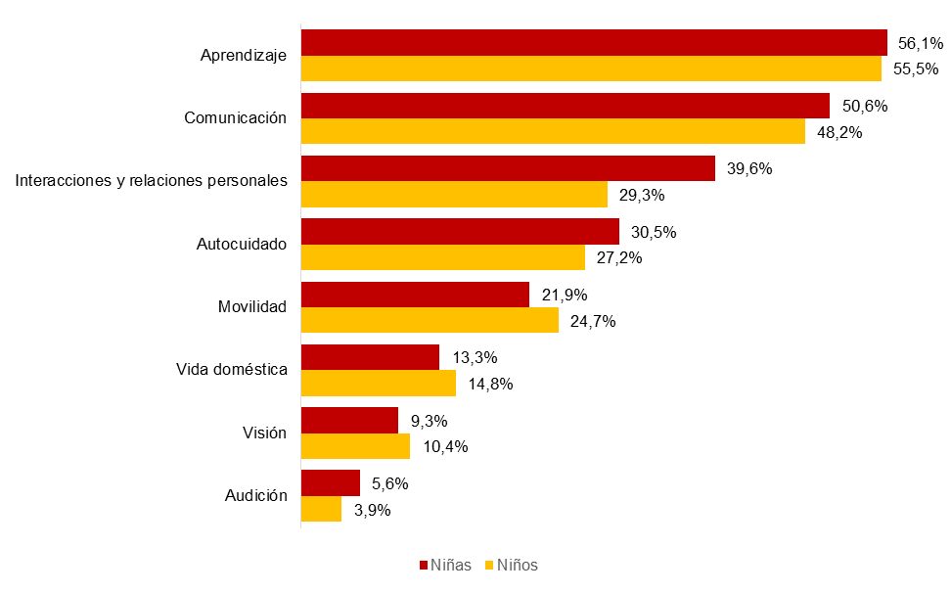

Nota: Una misma persona puede estar en más de una categoría de discapacidad.

Escolarización en el grupo de edad de seis a 15 años

El 99,5% de los menores de 6 a 15 años con discapacidad se encontraban escolarizados en el momento de la entrevista. Más de la mitad (el 58,7%) lo estaba en un centro ordinario recibiendo apoyos personalizados, el 20,8% estaba en un centro ordinario sin ningún tipo personalizado de apoyo y el 19,3% en un centro de educación especial.

En relación a las adaptaciones curriculares o apoyos para la inclusión educativa, el 52,1% de estos menores escolarizados recibieron apoyos y adaptaciones de forma satisfactoria, un 24,2% los recibieron pero no fueron suficientes y un 11,1% necesitaba adaptaciones curriculares o apoyos y no los recibió.

El 16,3% de los menores con problemas de audición y el 12,7% de los que tenían problemas de aprendizaje declararon necesitar adaptaciones curriculares o apoyos y no los recibieron.

Disponibilidad de adaptaciones curriculares o apoyos suficientes para la inclusión educativa

Porcentajes

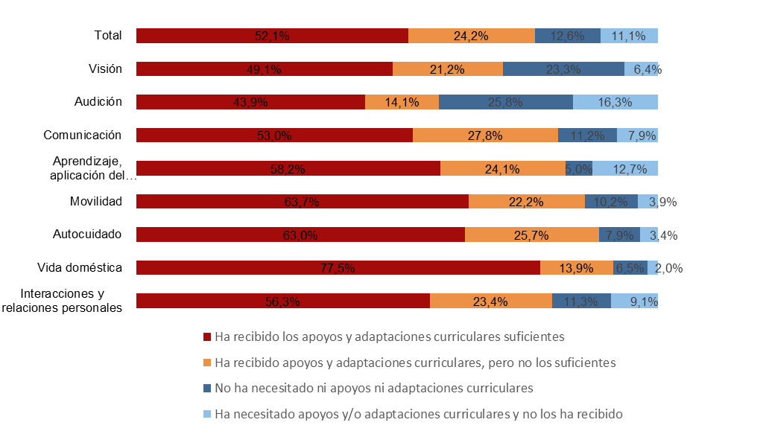

Respecto a las adaptaciones necesarias en la clase o centro de estudios debido a la discapacidad, para seis de cada 10 de estos menores no fue necesaria ninguna adaptación debida a su discapacidad, para el resto sí fue necesario aunque no se realizaron en el 28,4% de los casos.

Estudios y tipo de discapacidad en el grupo de edad de 16 y más años

En el momento de la entrevista había 120,8 mil personas con discapacidad de 16 y más años (un 2,9% del total) que realizaban algún tipo de estudio. El 41,2% tenía entre 16 y 24 años, el 49,9% entre 25 y 64 años y un 8,9% eran personas de 65 o más años.

El 47,7% de los estudiantes de 16 a 24 años realizaron un curso de educación secundaria y el 19,0% de educación especial.

Entre los de 25 a 64 años, el 35,9% estuvo en un centro de formación profesional ocupacional y el 21,4% en un centro de educación especial.

Las dificultades en la realización de las tareas de la vida doméstica y los problemas de movilidad fueron los tipos de discapacidad más frecuentes entre las personas de 16 y más años que realizaron algún tipo de estudio. En concreto para el 36,9% y el 33,5% del total, respectivamente.

En relación a las adaptaciones curriculares o apoyos para la inclusión educativa, el 33,5% de las personas con discapacidad de 16 y más años que estaba estudiando recibieron apoyos y adaptaciones de forma satisfactoria, un 12,6% los recibieron pero no fueron suficientes y un 17,7% necesitó adaptaciones curriculares o apoyos y no los recibió.

Respecto a las adaptaciones necesarias en la clase o centro de estudios debido a la discapacidad, para siete de cada 10 de estas personas no fue necesaria ninguna adaptación debida a su discapacidad. Para el resto sí fue necesario, aunque no se realizaron en la mitad de los casos (el 51,2%).

Empleo y discapacidad

Un total de 1,58 millones de personas con discapacidad estaban en el año 2020 en edad de trabajar (entre 16 y 64 años). De esta cifra, 765,5 mil eran hombres y 818,2 mil mujeres.

Casi una de cada cuatro de estas personas indicó estar trabajando (23,7% de los hombres y 23,5% de las mujeres).

Por tipo de discapacidad y sexo, los problemas de audición y los de movilidad fueron los más frecuentes entre los ocupados de 16 a 64 años, ya que los tuvieron el 37,9% y el 25,7% del total, respectivamente). Por su parte, los principales tipos de discapacidad entre las mujeres ocupadas fueron los problemas de movilidad (37,2% del total) y los de visión (31,0%).

Tipo de discapacidad entre ocupados. Año 2020

Personas con discapacidad de 16 a 64 años ocupadas. Porcentajes



Nota: Una misma persona puede estar en más de una categoría de discapacidad

El 88,0% de los ocupados con discapacidad eran asalariados y el 10,6% trabajadores por cuenta propia. Siete de cada 10 asalariados tenían un contrato indefinido y el 76,3% realizaba jornada completa.

El 30,4% tuvieron ocupaciones elementales, el 17,5% desempeñaron puestos de técnicos y el 15,9% eran empleados administrativos.

Accesibilidad y entorno

La encuesta analiza la percepción sobre las barreras arquitectónicas (en edificios y viales) o en los medios de transporte, que pueden limitar el acceso a los lugares donde desarrollar una vida social, ya sea trabajar, estudiar, practicar actividades recreativas, deportes o reunirse.

El 34,0% de las personas con discapacidad (1,4 millones) manifestaron tener dificultad para desenvolverse con normalidad en su vivienda o en los accesos o interior de su edificio. Por sexo, las mujeres indicaron tener más dificultad (38,0%), que los hombres (28,4%).

Esta dificultad aumenta con la edad. Así, mientras que en el grupo de edad de seis a 44 años, el 18,0% de los hombres y el 22,2% de las mujeres con discapacidad manifestaron tener problemas para desenvolverse en la vivienda o en su edificio, en el de 80 y más años los porcentajes fueron del 39,6% en hombres y del 48,0% en mujeres.

El principal problema residía en el portal del edificio, escaleras y garaje, afectando a un 24,6% de las personas con discapacidad (33,4% en el grupo de edad de 80 y más años).

Dificultades de acceso y movilidad en la vivienda por grupos de edad

Población de seis y más años con discapacidad. Porcentajes

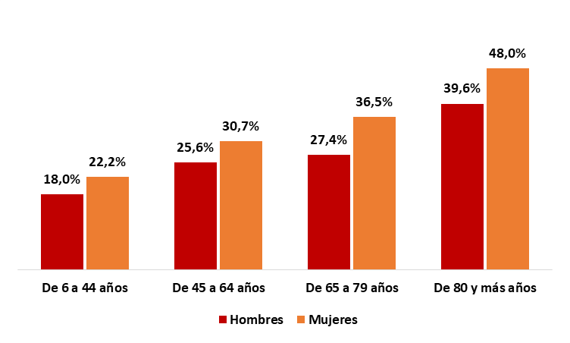

Un millón y medio de personas con discapacidad (un 36,2% del total) manifestaron tener dificultad para desenvolverse en edificios públicos o en el entorno urbano próximo en 2020. El 42,2% tenían 80 años o más.

Por su parte, el 43,8% de la población con discapacidad de seis y más años (1,8 millones) indicó tener dificultad al desplazarse en transporte. Esta dificultad se acentuó en los mayores de 80 años hasta el 60,8% del total (790 mil personas).

El transporte público y los vehículos particulares fueron los medios en los que más personas con discapacidad encontraban dificultad para desenvolverse (40,3% y 21,4% del total, respectivamente). Esta dificultad fue menor en los vehículos especiales de transporte, como las ambulancias (11,4%).

Dificultades de acceso y desplazamientos en el transporte por grupos de edad

Población de seis y más años con discapacidad. Porcentajes

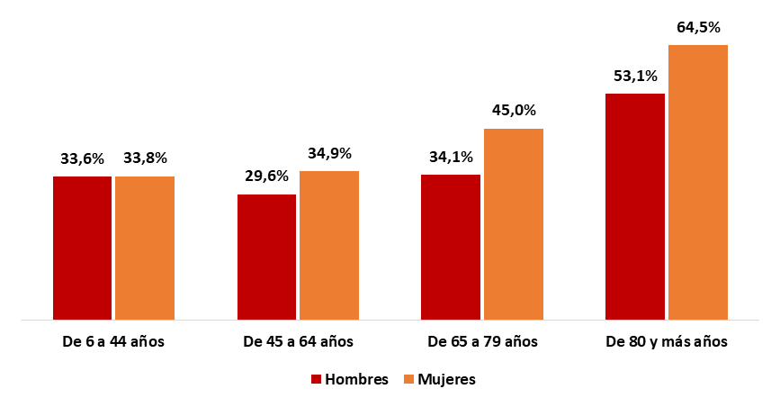

La encuesta también indaga sobre las dificultades con las nuevas tecnologías de la información y comunicación (TIC). El 39,4% de las personas con discapacidad de seis y más años estuvo condicionado para el acceso a ellas. Por sexo, el 41,1% de las mujeres, frente al 37,0% de los hombres.

Esta dificultad motivada por la discapacidad aumentó con la edad. Así, afectó al 29,9% de las personas de seis a 44 años, frente al 57,6% de los de 80 y más.

Por tipo de discapacidad, las personas con dificultades de audición fueron las que menos problemas de accesibilidad declararon.

Por el contrario, las personas con problemas de autocuidado percibieron más barreras, excepto en el caso del uso de nuevas tecnologías, que fueron superadas por las personas con problemas de comunicación.

Problemas de accesibilidad debidos a la discapacidad por tipo de discapacidad

Porcentajes



Nota: Una misma persona puede estar en más de una categoría de discapacidad

Hogares, vida familiar y relaciones sociales

En uno de cada cinco hogares españoles (el 20,5% del total) residía al menos una persona con discapacidad en el año 2020.

En más de un millón de hogares la persona con discapacidad vivía sola. Por su parte, en torno a 270.000 hogares tenían todos sus miembros con algún tipo de discapacidad.

Hogares en los que reside alguna persona con discapacidad

Totales y porcentajes



Una de cada dos personas con discapacidad mantuvo regularmente contacto con familiares que no residían en su mismo hogar (54,8%). El 25,8% afirmó verlos todos o casi todos los días y el 29,0% una o dos veces por semana. Estos porcentajes fueron superior en edades avanzadas (33,8% y 27,7%, respectivamente, en el grupo de personas de 80 y más años).

Entre las personas con discapacidad que vivían solas, seis de cada 10 afirmaron ver con frecuencia a sus familiares. Por su parte, el 21,2% indicaron verlas menos de una o dos veces al mes y el 15,4% manifestaron no verlas nunca.

Frecuencia de contacto con familiares no residentes en el hogar

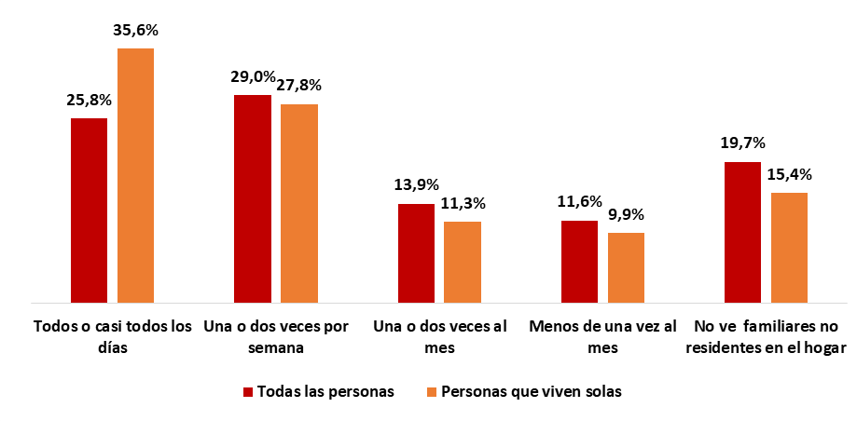Porcentajes

La relación con amigos, vecinos o conocidos fue frecuente para casi la mitad de las personas con discapacidad (44,3%). Esta frecuencia varió con la edad, pasando del 51,8% entre las de seis a 44 años hasta el 39,9% entre las de 80 o más años.

La mitad de las personas con discapacidad que vivían solas se relacionó frecuentemente con amigos, vecinos o conocidos. Por su parte, una de cada tres afirmó no tener relación.

Frecuencia de contacto con amigos, vecinos o conocidos

Porcentajes

Discriminación

La encuesta permite obtener información sobre la percepción de discriminación de las personas con discapacidad en distintas situaciones de su vida cotidiana. En el ámbito escolar, cuatro de cada 10 niños con discapacidad entre seis y 15 años declararon haberse sentido discriminados. El 24,6% alguna vez, el 9,8% muchas veces y el 4,5% constantemente.

Entre los mayores de 16 años con discapacidad que realizaron algún tipo de estudio en 2020 la percepción de discriminación afectó a dos de cada 10. El 12,9% se sintió discriminado en alguna ocasión, el 3,9% muchas veces y el 0,7% constantemente.

Percepción de discriminación en Percepción de discriminación en el el ámbito escolar ámbito escolar

Personas con discapacidad de seis a 15 años Personas con discapacidad de 16 y más años

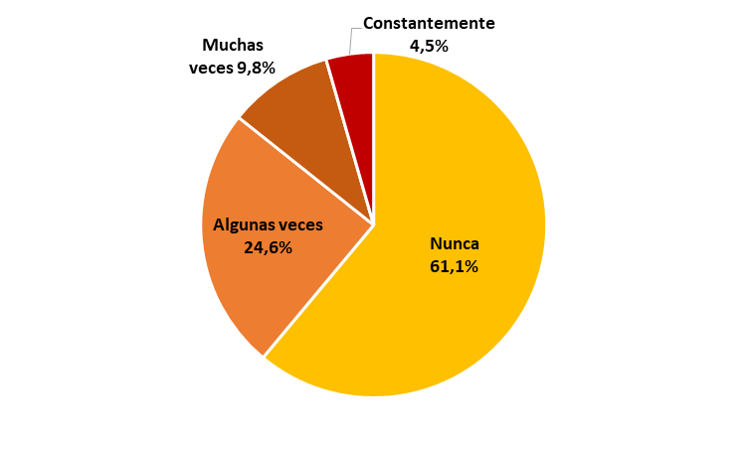 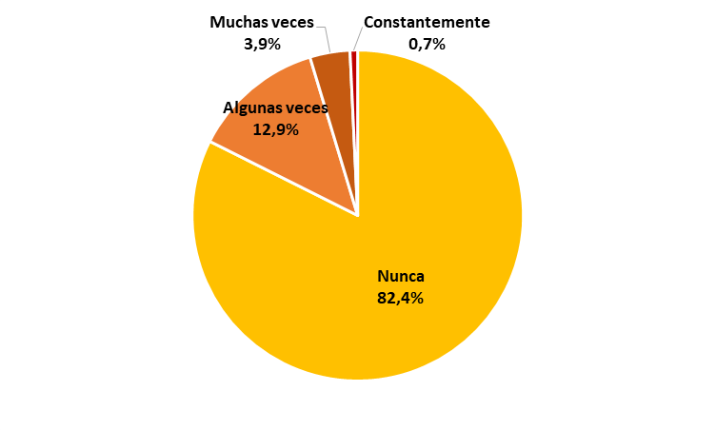

En el ámbito laboral, nueve de cada 10 personas con discapacidad declararon no sentirse discriminadas. El 1,2% declaró sufrir discriminación constantemente.

Las personas cuya discapacidad afectaba a las interacciones y relaciones personales fueron las que más declararon sentir situaciones de discriminación, tanto en el ámbito escolar como en el laboral.

Cuidadores principales

Casi la mitad de las personas de seis y más años con discapacidad indicaron recibir cuidados o asistencia personal. Un 24,6% recibía estos cuidados solamente por personas residentes en su hogar, un 12,1% por personas no residentes y en un 13,0% de los casos los cuidados eran prestados por ambos.

El 63,7% de estos cuidadores eran mujeres, siendo los perfiles más frecuente los de mujer entre 45 y 64 años (36,3% de los casos) y hombres de ese mismo grupo de edad (17,3%).

El 49,7% de las personas que recibían cuidados señalaron ser atendidos durante ocho o más horas diarias. .

Entre las personas de seis a 44 años que recibieron cuidados, la figura de su cuidador principal fue alguno de sus progenitores en un 69,8% de los casos (10,5% el padre y 59,3% la madre).

Para el 48,1% de las personas de 45 a 79 el cuidador principal fue el cónyuge o pareja.

Por su parte, para el 59,1% de las personas de 80 y más años el principal cuidador fueron los hijos (18,0% un hijo y 41,1% una hija).

Perfil del cuidador principal por sexo y grupo de edad

Porcentajes sobre el total de cuidadores de ambos sexos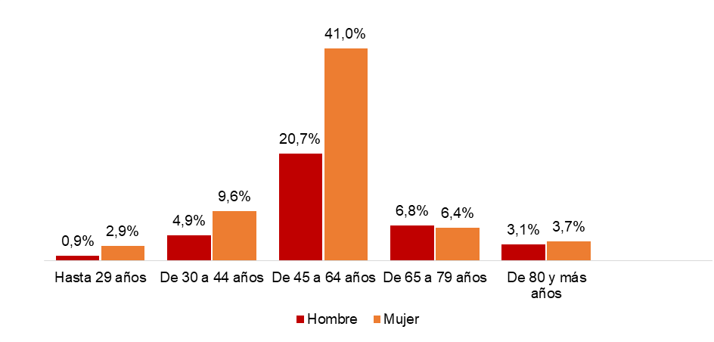

Limitaciones en menores de dos a cinco años

En 2020 un total de 65,9 mil menores con edades comprendidas entre dos y cinco años presentaron algún tipo de limitación (lo que supuso una tasa de 39,6 por cada mil).

Por sexo, la incidencia fue superior en niños (50,3 por cada mil) que niñas (28,2).

Los problemas de comunicación fueron la limitación más frecuente, afectando a 37,3 de cada mil niños y a 17,9 de cada mil niñas.

**Limitaciones de los menores de dos a cinco años por sexo**

Tasas por mil

En este grupo, en el 84,6% de los casos el cuidador principal era la madre y en el 11,3% el padre.

Tasas de discapacidad por comunidades y ciudades autónomas

Las mayores tasas de discapacidad de personas de seis y más años por cada mil habitantes en el año 2020 correspondieron a las comunidades autónomas de Galicia (116,5), Canarias (115,0) y Castilla-La Mancha (111,4).

Por su parte, las tasas más bajas se dieron en Illes Balears (79,0 por cada mil habitantes), Comunidad Foral de Navarra (79,6) y Comunidad de Madrid (80,7).

**Tasas de discapacidad por comunidades y ciudades autónomas**

Personas de seis y más años

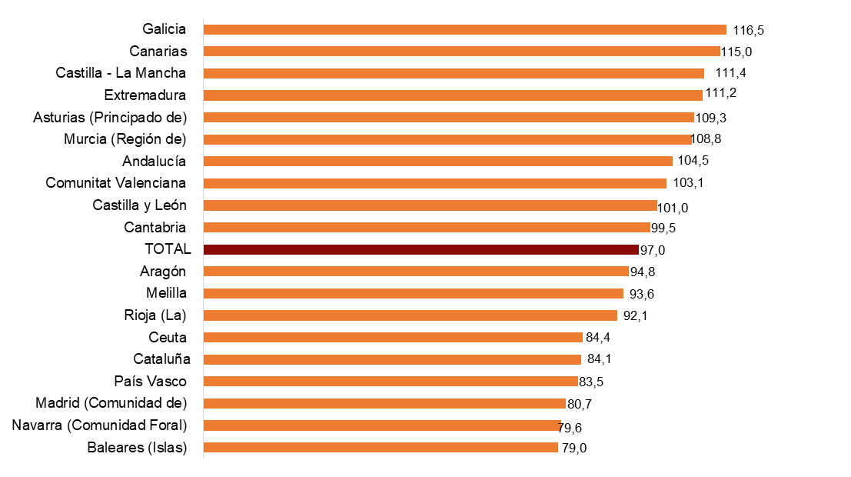

Revisiones y actualización de datos

Los datos publicados hoy son definitivos y no están sujetos a revisiones posteriores. Todos los resultados están disponibles en INEBase.

Nota metodológica

La EDAD 2020 tiene como objetivo general atender la demanda de información por parte de las Administraciones Públicas y de numerosos usuarios como las organizaciones del Tercer Sector de Acción Social, proporcionando una base estadística para la planificación de políticas destinadas a las personas con discapacidad que permitan la promoción de la autonomía personal y la prevención de las situaciones de dependencia. Además, permite obtener información sobre los cuidadores de las personas con discapacidad.

La encuesta está diseñada para estimar el número de personas con discapacidad que viven en hogares tanto a nivel nacional como de CCAA y conocer los distintos tipos de limitaciones en la actividad, así como su severidad. Investiga la utilización o necesidad de ayudas técnicas o personales para superar la limitación. Además, proporciona información sobre el estado de salud de las personas con discapacidad, aspectos del ámbito laboral, educativo, accesibilidad en movilidad, accesibilidad tecnológica, prestaciones sociales y económicas.

La muestra es de aproximadamente 67.500 viviendas. Los datos han sido ponderados para ser representativos a nivel nacional y autonómico.

**Tipo de operación:** estadística periodicidad irregular.

**Ámbito poblacional:** población de dos y más años que reside en viviendas familiares.

**Periodo de referencia de los resultados:** agosto 2020 - octubre 2021.

**Tipo de muestreo:** muestreo bietápico con estratificación de las unidades de primera etapa. Las unidades de primera etapa son las secciones censalesy las de segunda las viviendas familiares principales. Dentro de las viviendas no se realiza submuestreo alguno, recogiéndose información de todas las personas que tengan su residencia habitual en las mismas.

**Método de recogida:** cuestionario web, entrevista personal y telefónica con cuestionario electrónico. La recogida ha tenido dos fases. La primera fase tenía como objetivo detectar los hogares en los que vivía alguna persona con discapacidad a través de un cuestionario de hogar, la segunda fase recogía la información de las personas con discapacidad utilizando para ello cuestionarios individuales.

Las estadísticas del INE se elaboran de acuerdo con el Código de Buenas Prácticas de las Estadísticas Europeas, que fundamenta la política y estrategia de calidad de la institución. Para más información, véase la sección de [Calidad en el INE y Código de Buenas Prácticas](https://www.ine.es/ss/Satellite?L=es_ES&c=Page&cid=1259943453642&p=1259943453642&pagename=MetodologiaYEstandares%2FINELayout) en la página web del INE.

Más información en **INEbase – www.ine.es** Twitter: **@es_ine** Todas las notas de prensa en: **www.ine.es/prensa/prensa.htm**

Gabinete de prensa: **Teléfonos: 91 583 93 63 /94 08 ––** gprensa@ine.es

Área de información: **Teléfono: 91 583 91 00 –** www.ine.es/infoine